新桥街道中心幼儿园小三班幼儿生活状况记录表

观察时间：10.14

观察对象：小三班幼儿

观察者：朱老师、张老师

观察目标：了解目标幼儿入园初期的适应能力

观察内容：观察目标幼儿来园、午餐、午睡、游戏等情况。

|  |  |  |  |  |  |
| --- | --- | --- | --- | --- | --- |
| 学号 | 姓名 | 戴口罩 | 午餐情况 | 午睡情况 | 备注 |
| 1 | **巢熠阳** | √ | √ | ○ | 无 |
| 2 | **王钧逸** | ○ | ○ | √ | 剩一点菜 |
| 3 | **陈雨航** | ○ | √ | √ | 无 |
| 4 | **孙贝牙** | √ | √ | ○ | 无 |
| 5 | **陈盼** | 未来园 | 未来园 | 未来园 | 未来园 |
| 6 | **李宇涵** | √ | √ | √ | 无 |
| 7 | **穆永泽** | ○ | ○ | ○ | 剩一点菜，陪伴睡觉 |
| 8 | **陆宇轩** | √ | √ | √ | 陪伴睡觉 |
| 9 | **张睿宸** | 未来园 | 未来园 | 未来园 | 未来园 |
| 10 | **高文浩** | ○ | √ | √ | 陪伴睡觉 |
| 11 | **郁明泽** | 未来园 | 未来园 | 未来园 | 未来园 |
| 12 | **万灵杰** | 未来园 | 未来园 | 未来园 | 未来园 |
| 13 | **袁明楷** | √ | √ | √ | 无 |
| 14 | **张砚钧** | ○ | √ | √ | 无 |
| 15 | **蒋绍文** | √ | √ | √ | 午睡时咳嗽 |
| 16 | **赵天羽** | √ | √ | √ | 无 |
| 17 | **唐锦轩** | √ | √ | √ | 无 |
| 18 | **何书泽** | ○ | ○ | ○ | 剩一点菜 |
| 19 | **杨景言** | ○ | √ | √ | 陪伴睡觉 |
| 20 | **欧阳悦** | √ | √ | √ | 无 |
| 21 | **陆忻妍** | 未来园 | 未来园 | 未来园 | 未来园 |
| 22 | **黄钰洁** | √ | √ | √ | 午睡时咳嗽 |
| 23 | **蔡晗熙** | 未来园 | 未来园 | 未来园 | 未来园 |
| 24 | **韩文雅** | √ | √ | √ | 无 |
| 25 | **陈悦** | 未来园 | 未来园 | 未来园 | 未来园 |
| 26 | **丁妤暄** | √ | √ | √ | 无 |
| 27 | **贾清晨** | 未来园 | 未来园 | 未来园 | 未来园 |
| 28 | **朱明曦** | √ | √ | √ | 无 |
| 29 | **钱宣妤** | √ | √ | √ | 无 |
| 30 | **叶歆雅** | √ | √ | √ | 无 |
| 31 | **郑雅姝** | √ | ○ | √ | 剩一点菜，陪伴睡觉 |
| 32 | **朱姝妍** | 未来园 | 未来园 | 未来园 | 未来园 |
| 33 | **杨芷若** | √ | √ | √ | 无 |
| 34 | **任伊桐** | ○ | ○ | ○ | 剩一点菜，陪伴睡觉 |

备注：（进教室：戴口罩来园√ 未带口罩○ 午餐：吃完√ 没吃完○ 午睡：12：30 √ 12:00-13:00：○ ）

**评价与分析：**

来园人数25人，有9位幼儿请假。

**入园情绪及喝牛奶：**

今天，孩子们都能够开开心心的拿好自己的东西进入幼儿园，巢熠阳、孙贝牙、李宇涵、陆宇轩、高文浩、袁明楷、蒋绍文、赵天羽、唐锦轩、杨景言、欧阳悦、黄钰洁、韩文雅、丁妤喧、朱明曦、钱宣妤、叶歆雅、郑雅姝、杨芷若能够带好口罩进入幼儿园。进入教室后，巢熠阳、王钧逸、陈雨航、李宇涵、高文浩、袁明楷、张砚钧、蒋绍文、赵天羽、唐锦轩、欧阳悦、韩文雅、朱明曦、钱宣妤、郑雅姝、杨芷若等孩子能够主动签到。大部分的孩子们主动将口罩等物品放入抽屉，然后洗手喝牛奶，在喝过牛奶之后，大部分的孩子能够主动将牛奶卡放好。为你们点赞。

**集体活动：**

今天，我们开展了音乐活动《秋天》，这是一节歌唱活动，歌曲《秋天》曲调优美、活泼动听，歌词通俗易懂。全曲氛围两段多用重复的歌词以及X XX的节奏型强调了秋天的景物，并创设了拟人化的情境，描述了秋叶飞舞、飘落的动态和秋叶躺地上的静态之美。本次活动主要通过分段欣赏歌曲，引导幼儿理解歌词内容，尝试并用动作一遍唱一边表现对音乐的理解，感受秋叶飞舞、飘落时的动态和静态的优美。在活动的过程中，大部分的孩子们能够跟着音乐唱一唱，并伴随着音乐一起跳一跳。

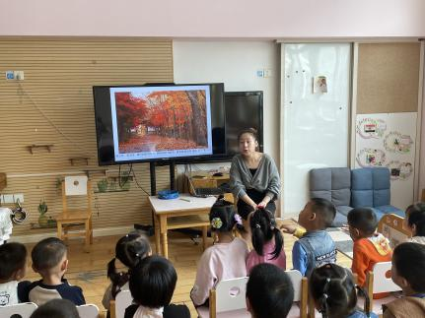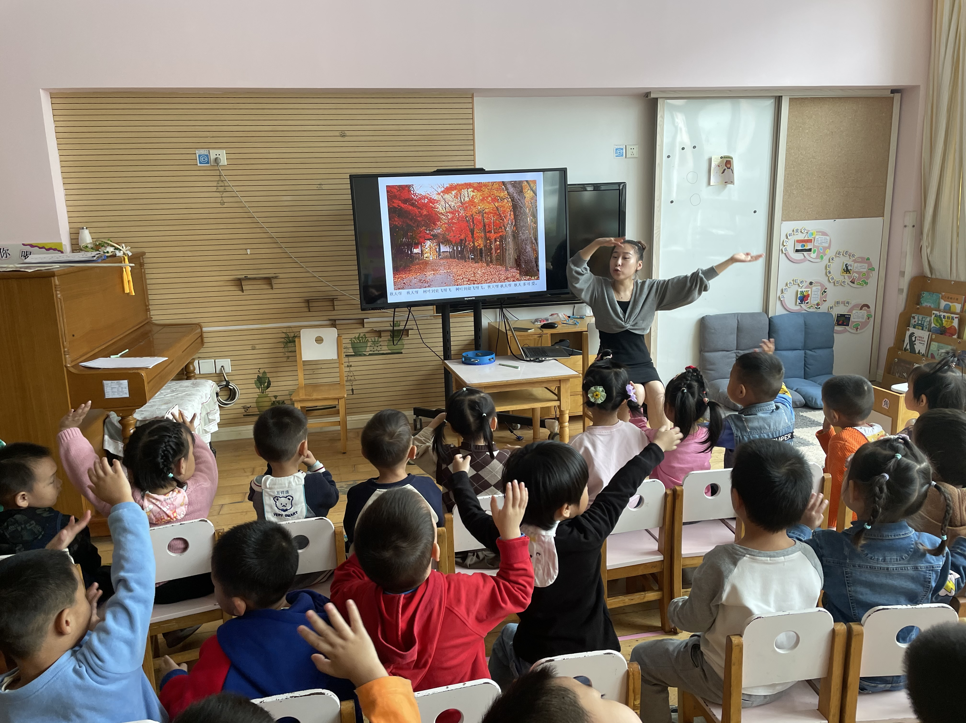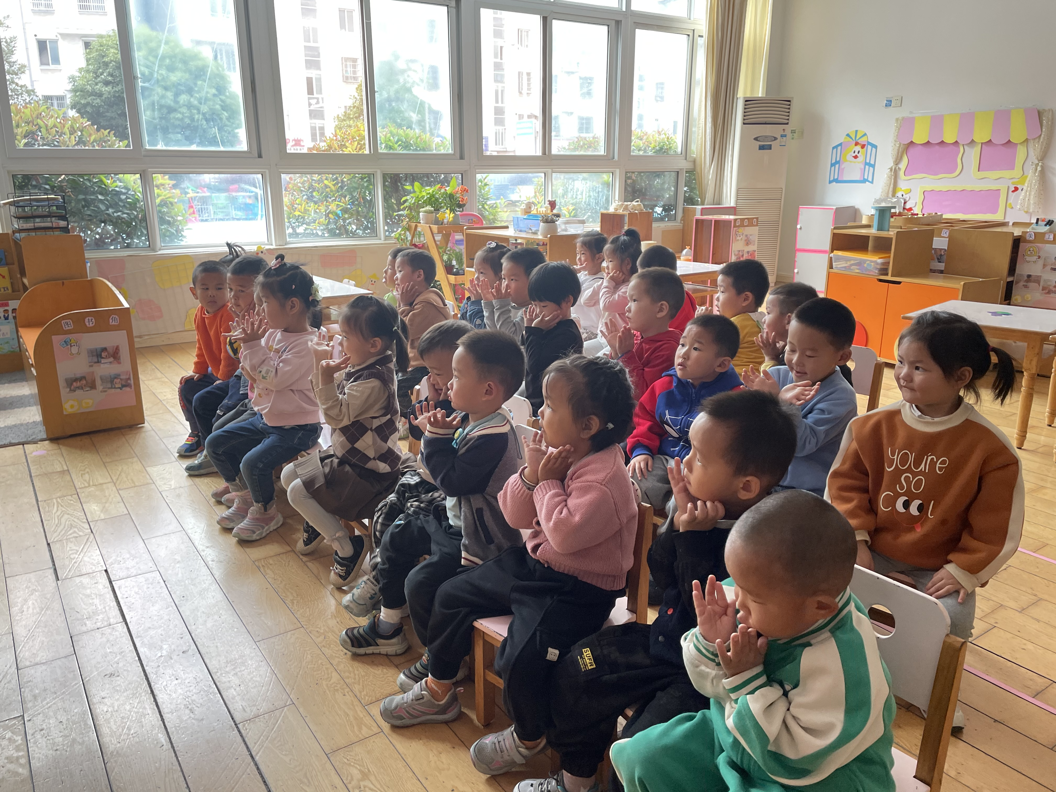

**午餐情况：**

今天，我们午餐吃得是茭白炒虾仁、油面筋炒大白菜、青菜汤，今天孩子们都孩子能够自己拿取自己的一份饭菜。在今天的午餐过程中，大部分的孩子都能将自己的一份饭都吃完，巢熠阳、陈雨航、孙贝牙、李宇涵、陆宇轩、高文浩、袁明楷、张砚钧、蒋绍文、赵天羽、唐锦轩、杨景言、欧阳悦、黄钰洁、韩文雅、丁妤喧、朱明曦、钱宣妤、叶歆雅、杨芷若、等孩子能够自己将饭汤全部吃完。王钧逸、穆永泽、何书泽、郑雅姝、任伊桐等孩子菜未全部吃完。

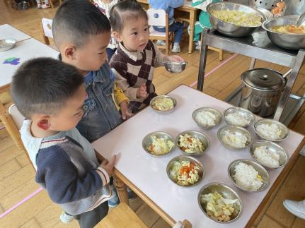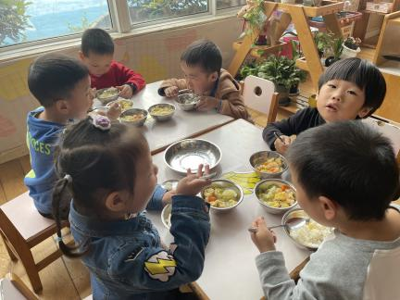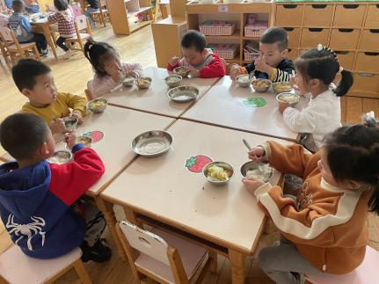

**午睡情况：**

在今天午睡过程中，王钧逸、陈雨航、李宇涵、陆宇轩、高文浩、袁明楷、张砚钧、蒋绍文、赵天羽、唐锦轩、杨景言、欧阳悦、黄钰洁、韩文雅、丁妤喧、朱明曦、钱宣妤、叶歆雅、郑雅姝、杨芷若、等幼儿在12:30 前便能够自主进入睡眠，何书泽、巢熠阳、孙贝牙、穆永泽、任伊桐在12:30之后入睡。穆永泽、高文浩、陆宇轩、郑雅姝、杨景言、任伊桐等孩子需要老师陪伴入睡。今天入睡前，孩子们的情绪较平稳。

**户外游戏情况：**

今天，我们继续进行户外混龄游戏，孩子们选择了自己喜欢的游戏玩了起来，有的孩子在玩滚轮胎的游戏，他们在比赛中谁滚到快，有的孩子将轮胎连在一起，玩起了走轮胎的游戏。有的孩子在玩滑滑梯，他们在滑滑梯上的小屋里玩一玩，从攀爬墙往上爬到了滑滑梯上面。有的孩子则在玩攀爬架的游戏。

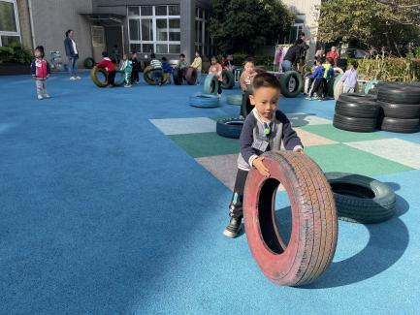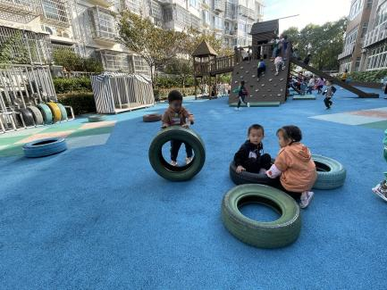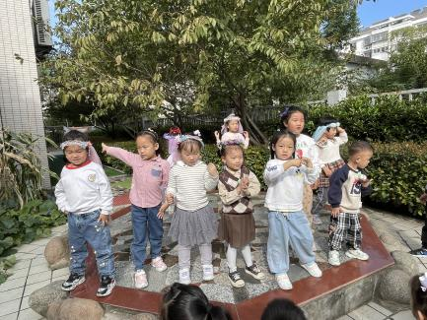

老师的话：

1.户外混龄活动中宝贝们会开展多种游戏区进行体锻活动。孩子们在游戏中容易出汗，请大家早上来园前为每个宝宝都垫上吸汗巾，避免运动出汗受凉。

2.户外混龄活动开始时间是早上8:25分，由于孩子们还需要自主点心或者上厕所，需要准备时间，所以请家长们尽量早点送孩子们入园。

3.今天周五，不上延时班。放学时间为15:33-15:36，请接送孩子的家长关注一下放学时间，准时来园接宝贝回家哦！